|  |  |
| --- | --- |
| Министерство образования и науки Российской Федерации  Федеральное государственное бюджетное образовательное учреждение  высшего профессионального образования  «Ижевский государственный технический университет  имени М. Т. Калашникова» | |
| Кафедра «Программное обеспечение» | |
| Отчёт по лабораторной работе  дисциплины «Управление программными проектами» | |
| Выполнил:  Студент группы Б07-191-2 | Л. В. Димов  Р. С. Поскребышев |
| Принял: | М. О. Еланцев |
| Ижевск 2015 | |

Содержание

Перечень рисунков 3

1. ВВЕДЕНИЕ 5

1.1. Назначение системы 5

1.2. Область применения системы 5

1.3. Определения, акронимы, аббревиатуры 5

1.4. Обзор системы 5

2. ОБЩЕЕ ОПИСАНИЕ СИСТЕМЫ 6

2.1. Режимы и состояния системы 6

2.2. Основные функциональные возможности системы 7

2.3. Основные условия системы 7

2.4. Основные ограничения системы: 7

2.5. Характеристики пользователя 8

2.6. Оперативные сценарии 8

3. ИНТЕРФЕЙСЫ СИСТЕМЫ 9

4. КЛАССЫ КОДИРОВАНИЯ 10

4.1. Описание классов 10

4.2. Соответствие подсистем и классов 11

5. ИСХОДНЫЙ КОД 11

## Перечень рисунков

Рис 1. Диаграмма модулей

Рис 2. Диаграмма классов

# ВВЕДЕНИЕ

# Назначение системы

Система предназначена для ежедневных оповещений и оповещений при экстренных случаях, либо немедленных уведомлений.

# Область применения системы

Система ориентирована на учебные заведения (школы, университеты и др.), предприятия и иные учреждения, где есть необходимость массового уведомления сотрудников и других находящихся там людей. Возможны и другие применения системы: сигнализация, массовый будильник.

# Определения, акронимы, аббревиатуры

Звонок, уведомления, оповещения.

# Обзор системы

Система (Buzzer) представляет собой комбинацию из двух основных приложений: веб-приложение и приложение для запуска оповещений. Веб-приложение позволяет управлять оповещателем: добавлять, удалять и изменять оповещения, запустить немедленное оповещение.

При входе в веб-интерфейс происходит запрос пароля. Доступ до веб-интерфейса имеют все, кто имеет непосредственный доступ по сети и знает пароль входа в систему.

Buzzer воспроизводит оповещения в заданный момент времени, при срабатывании подключённых датчиков (например, датчиков пожара и дыма, датчики движения для сигнализации), либо при принудительном оповещении через веб-интерфейс.

# ОБЩЕЕ ОПИСАНИЕ СИСТЕМЫ

# Режимы и состояния системы

Веб-интерфейс работает все время, пока запущено устройство, и имеет следующие состояния:

* состояние авторизованного пользователя;
* состояние неавторизованного пользователя.

Модуль, отвечающий за воспроизведение оповещений по расписанию, имеет два состояния:

* включена
* выключена

# Основные функциональные возможности системы



# Основные условия системы

Для работы системы необходим динамик и опционально датчики пожара и дыма.

# Основные ограничения системы:

* Ограничение на объем хранимых аудиозаписей - 1Гб;
* Нельзя добавлять оповещение, если в это время будет воспроизводиться другое;
* Время воспроизведения аудиозаписи должно быть больше либо равно 0:00 и меньше 24:00;
* Название оповещения и аудиозаписи не должны превышать 50 символов.

# Характеристики пользователя

Пользователь использует систему с целью оповестить людей в помещении необходимой информацией. Пользователь должен обладать базовым умением пользования компьютером. Не предполагается, что пользователь должен обладать какими-либо дополнительными знаниями.

# Оперативные сценарии

Система не предполагает дополнительных сценариев, работает в автономном режиме и имеет два состояния (включена и выключена).

# ИНТЕРФЕЙСЫ СИСТЕМЫ

Веб-интефейс

public interface IWebInterface

{

INotification ViewAddNotificationPage();

void ViewUpdateNotificationPage(INotification notification);

void ViewRemoveNotificationPage(INotification notification);

void ViewNotificationListPage(IList<INotification> notifications);

}

Менеджер оповещений

public interface INotificationManager

{

INotification GetNextNotification();

void AddToPool(INotification notification);

}

Оповещения

public interface INotificationRepository

{

bool Add(INotification notification);

bool Update(INotification notification);

bool Remove(long id);

IList<INotification> GetRange(TimeSpan startTime, TimeSpan endTime);

}

Датчики

public interface ISensorManager

{

bool Registrate(int port);

void ScanPorts(IList<int> ports);

}

Менеджер аудиозаписей

public interface IAudioManager

{

void Play(IAudio audio);

Stream GetAudioStream(IAudio audio);

}

# КЛАССЫ КОДИРОВАНИЯ

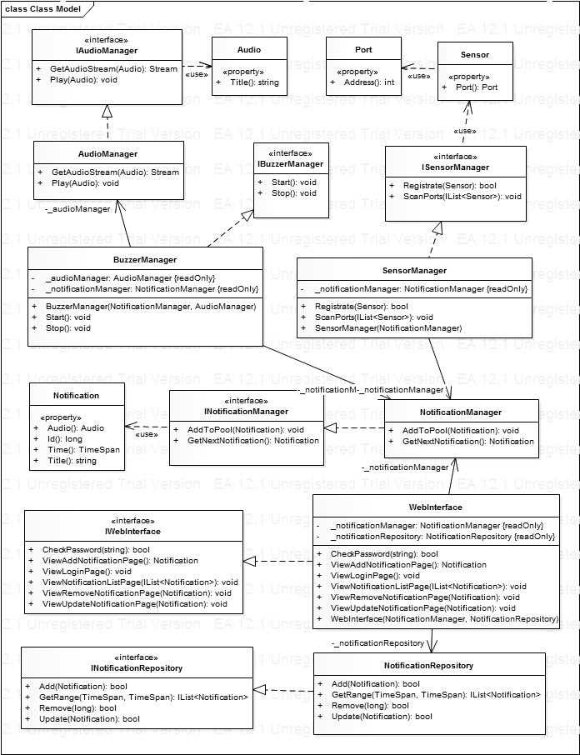

Рис 2. Диаграмма классов

# Описание классов

1. AudioManager - класс, предназначенный для воспроизведения аудиозаписей;
2. BuzzerManager - стартовый класс (запускает систему автоматических оповещений);
3. NotificationManager - класс, реализующий очередь оповещений;
4. NotificationRepository - класс, предназначенный для взаимодействия с базой оповещений;
5. SensorManager - класс, предназначенный для взаимодействия с внешними портами;
6. WebInterface - класс, представляющий веб-интерфейс.

# Соответствие подсистем и классов

1. Подсистема воспроизведения аудиозаписей - класс AudioManager;
2. Подсистема датчиков - класс SensorManager;
3. Подсистема оповещений - класс NotificationRepository;
4. Подсистема менеджера оповещений - класс NotificationManager;
5. Подсистема веб-интерфейса - класс WebInterface;
6. Подсистема оповещателя - класс BuzzerManager.

# ИСХОДНЫЙ КОД

Исходный код системы располагается в репозитории по адресу https://goo.gl/npFeml